МАТЕМАТИКА (9 класс)
Заключительный этап 2020⎯2021
Вариант 1

- Вычислите $\frac{2\left(a^{4}b+{ab}^{4}\right)}{a^{2}-ab+b^{2}}-\frac{\left(b^{4}-a^{4}\right)\left(b+a\right)}{a^{2}-b^{2}}$ при $a=-1,\underset{2021}{\underbrace{4…44}}$,$b=-1,\underset{2020}{\underbrace{5…55}}6$.

(7 баллов)
Ответ: ⎯27.
Решение:
$\frac{2\left(a^{4}b+{ab}^{4}\right)}{a^{2}-ab+b^{2}}-\frac{\left(b^{4}-a^{4}\right)\left(b+a\right)}{a^{2}-b^{2}} =2ab\left(a+b\right)+\left(a^{2}+b^{2}\right)\left(a+b\right)={(a+b)}^{3}=(-{3)}^{3}=-27.$
- Найдите все тройки целых чисел $\left(x, y, z\right)$, которые удовлетворяют следующим условиям
$$\left\{\begin{aligned}x^{2}+2y^{2}-2y∙z=100, \\ 2x∙y-z^{2}=100. \end{aligned}\right.$$
(7 баллов)
Ответ: ($10,10,10$), ($-10,-10,-10$).
Решение:
Вычтем из первого второе уравнение и выделим полные квадраты:
${\left(x-y\right)}^{2}+{\left(y-z\right)}^{2}=0$, $⇒\left\{\begin{aligned}x=y, \\ y=z4;\end{aligned}\right.⇒ x=y=z.$
Подставим $x=y=z$ в первое уравнение, получим, что $x^{2}=100$, $x=±10.$
Следовательно, ($10,10,10$), ($-10,-10,-10$).

- Известно, что графики функций $y=x^{2}+ax+b$ и $y=x^{2}+cx+d$ имеют общую точку $\left(1;1\right)$ . Возможно ли, чтобы $a^{2021}+d^{2020}>c^{2020}-b^{2021}$? Ответ объясните.
- баллов)

Ответ: невозможно.
Решение:
Так как графики функций $y=x^{2}+ax+b$ и $y=x^{2}+cx+d$ имеют общую точку $\left(1;1\right)$ , то $\left\{\begin{aligned}1=1+a+b, \\ 1=1+c+d;\end{aligned}\right.⇒\left\{\begin{aligned}a=-b, \\ d=-c;\end{aligned}\right.$ $⇒\left\{\begin{aligned}a^{2021}=-b^{2021}, \\ d^{2020}=c^{2020};\end{aligned}\right.$
Сложим последние равенства и получим, что $a^{2021}+d^{2020}=c^{2020}-b^{2021}$.

- Докажите, что для любых чисел $a$, $b$, $c$ выполняется неравенство
$a^{4}+b^{4}+c^{4}≥a^{2}bc+b^{2}ac+c^{2}ab$.
- баллов)
Решение:
Докажем, что $\left\{\begin{aligned}a^{4}+b^{4}+c^{4}≥a^{2}b^{2}+b^{2}c^{2}+a^{2}c^{2}, \\ a^{2}b^{2}+b^{2}c^{2}+a^{2}c^{2}≥a^{2}bc+b^{2}ac+c^{2}ab,\end{aligned}\right.$ откуда будет следовать доказательство исходного неравенства.
- Сложим почленно 3 верных неравенства:
$$a^{4}+b^{4}-2a^{2}b^{2}≥0, { b}^{4}+c^{4}-2b^{2}c^{2}≥0, a^{4}+c^{4}-2a^{2}c^{2}≥0$$
и получим ${2a}^{4}+{2b}^{4}+{2c}^{4}-{2a}^{2}b^{2}-{2b}^{2}c^{2}-2a^{2}c^{2}≥0.$ Следовательно,
$$a^{4}+b^{4}+c^{4}≥a^{2}b^{2}+b^{2}c^{2}+a^{2}c^{2}.$$
- Сложим почленно 3 верных неравенства:
$${a^{2}(b}^{2}+c^{2}-2bc)≥0, {{ b}^{2}(a}^{2}+c^{2}-2ac)≥0, {c^{2}(a}^{2}+b^{2}-2ab)≥0$$
и получим ${2a}^{2}b^{2}+2b^{2}c^{2}+{2a}^{2}c^{2}-{2a}^{2}bc-{2b}^{2}ac-{2c}^{2}ab≥0.$ Следовательно,
$$a^{2}b^{2}+b^{2}c^{2}+a^{2}c^{2}≥a^{2}bc+b^{2}ac+c^{2}ab.$$

- В треугольнике ABC на сторонах AB и BC поставлены две точки P и Q соответственно, причем угол AOC в два раза больше угла POQ, где точка O ⎯ центр описанной окружности. Возможно ли, чтобы периметр треугольника PBQ оказался меньше длины стороны AC? Ответ объясните.
(7 баллов)

Ответ: невозможно.
Решение:
Построим точки K и L так, что OK= OM, OL=ON и $∠POB= ∠KOA$,$∠QOB= ∠COL$.
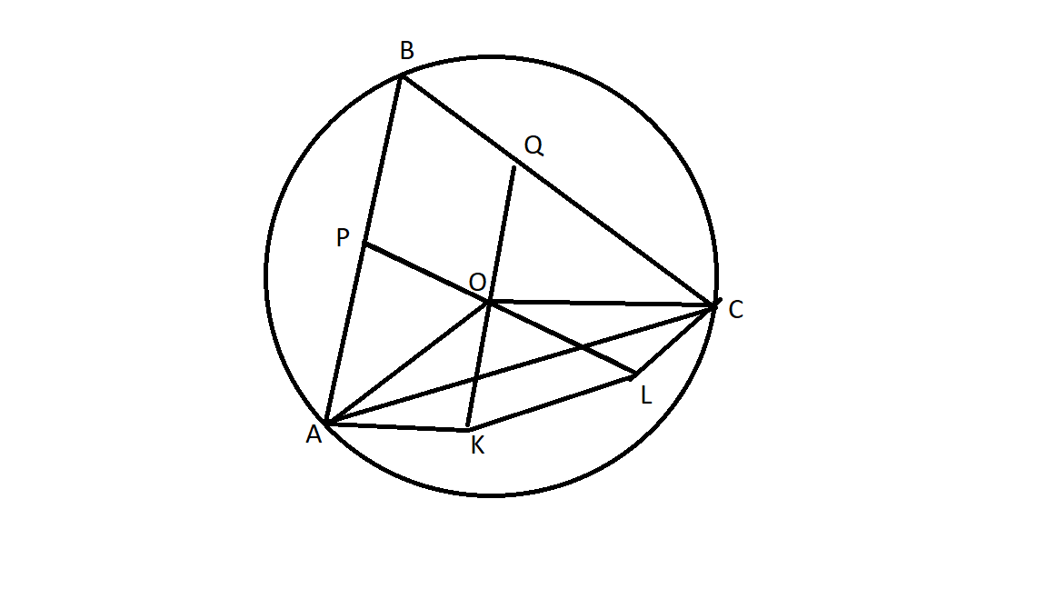
Треугольник $KOA$ равен треугольнику $POB$, а треугольник $COL$ равен треугольнику $BOQ$ по двум сторонам и углу между ними.
Так как $∠KOL= ∠AOC-\left( ∠KOA+ ∠LOC\right)=∠AOC-∠POQ$ и угол AOC в два раза больше угла POQ (по условию), то$∠KOL=∠POQ,$ добавим сюда OK= OM, OL=ON, получим, что треугольник $KOL$ равен треугольнику $POQ$. Следовательно, $KL=PQ$.
Тогда периметр треугольника PBQ равен:
$$P_{PBQ}=BQ+PQ+BQ=AK+KL+LC≥AC.$$
Критерии оценивания приведены в таблице:

Баллы | Критерии оценивания
7 | Полное обоснованное решение.
6 | Обоснованное решение с несущественными недочетами.
5-6 | Решение содержит незначительные ошибки, пробелы в обоснованиях, но в целом верно и может стать полностью правильным после небольших исправлений или дополнений.
4 | Задача в большей степени решена, чем не решена, например, верно рассмотрен один из двух (более сложный) существенных случаев.
2-3 | Задача не решена, но приведены формулы, чертежи, соображения или доказаны некоторые вспомогательные утверждения, имеющие отношение к решению задачи.
1 | Задача не решена, но предпринята попытка решения, рассмотрены, например, отдельные (частные) случаи при отсутствии решения или при ошибочном решении.
0 | Решение отсутствует, либо решение не соответствует ни одному из критериев, перечисленных выше.

